Pakuotės lapelis: informacija vartotojui

Mometasone Teva 50 mikrogramų/dozėje nosies purškalas (suspensija)

mometazono furoatas

Atidžiai perskaitykite visą šį lapelį, prieš pradėdami vartoti vaistą, nes jame pateikiama Jums svarbi informacija.
Visada vartokite šį vaistą tiksliai kaip aprašyta šiame lapelyje arba kaip nurodė gydytojas arba vaistininkas.
- Neišmeskite šio lapelio, nes vėl gali prireikti jį perskaityti.
- Jeigu norite sužinoti daugiau arba pasitarti, kreipkitės į vaistininką.
- Jeigu pasireiškė šalutinis poveikis (net jeigu jis šiame lapelyje nenurodytas), kreipkitės į gydytoją
- arba vaistininką. Žr. 4 skyrių.
- Jeigu per 14 dienų Jūsų savijauta nepagerėjo arba net pablogėjo, kreipkitės į gydytoją.

Apie ką rašoma šiame lapelyje?

1. Kas yra Mometasone Teva nosies purškalas ir kam jis vartojamas
2. Kas žinotina prieš vartojant Mometasone Teva nosies purškalą
3. Kaip vartoti Mometasone Teva nosies purškalą
4. Galimas šalutinis poveikis
5. Kaip laikyti Mometasone Teva nosies purškalą
6. Pakuotės turinys ir kita informacija

1. Kas yra Mometasone Teva ir kam jis vartojamas

Kas yra Mometasone Teva nosies purškalas?

Mometasone Teva 50 mikrogramų/įpurškime nosies purškalo sudėtyje yra veikliosios medžiagos mometazono furoato, priklausančio vaistų, vadinamų kortikosteroidais, grupei. Mometasone Teva nereikia painioti su anaboliniais steroidais, kurių tabletėmis arba injekcijomis piktnaudžiauja kai kurie sportininkai. Įpurškus mometazono furoato į nosį, jis padeda nuslopinti uždegimą (nosies gleivinės paburkimą ir dirginimą), praeina čiaudulys, nosies niežėjimas, išnyksta nosies užsikimšimas arba nustoja tekėti sekretas.

Kam vartojamas Mometasone Teva nosies purškalas

Mometasone Teva nosies purškalas vartojamas nuo 18 metų suaugusiesiems šienligės (sezoninio alerginio rinito) simptomams šalinti.

Šienligė, paprastai prasidedanti tam tikru metų laiku, yra alerginė reakcija, kurią sukelia įkvėptos medžių, žolių arba piktžolių žiedadulkės, taip pat pelėsių bei grybelių sporos. Mometasone Teva nosies purškalas mažina nosies gleivinės paburkimą ir dirginimą, todėl sumažėja čiaudulys, nosies niežėjimas, užgulimas, nustoja tekėti sekretas.

Jeigu per 14 dienų Jūsų savijauta nepagerėjo arba net pablogėjo, turite pasikalbėti su gydytoju.
Vartojant Mometasone Teva, medicininė apžiūra būtina po 2-4 savaičių.

2. Kas žinotina prieš vartojant Mometasone Teva

Mometasone Teva vartoti draudžiama:
- jeigu yra alergija mometazono furoatui arba bet kuriai pagalbinei šio vaisto medžiagai (jos išvardytos 6 skyriuje);
- jeigu nosies gleivinėje yra negydytas infekcijos sukeltas uždegimas; Vartojant Mometasone Teva nosies purškalą, kai Jūsų nosyje yra neišgydyta infekcija, tokia kaip paprastoji pūslelinė, infekcija gali pasunkėti. Prieš pradėdami vartoti nosies purškalą palaukite, kol infekcija praeis;
- jeigu jums neseniai operuota arba sužeista nosis; Nevartokite nosies purškalo kol jūsų nosis nesugis.

Įspėjimai ir atsargumo priemonės
Pasitarkite su gydytoju arba vaistininku prieš pradėdami vartoti Mometasone Teva nosies purškalą:
- jeigu sirgote arba sergate tuberkulioze;
- jeigu organizme yra bet kokia infekcija;
- jeigu vartojate geriamųjų arba švirkščiamųjų kortikosteroidų;
- jeigu sergate cistine fibroze.

Vartodami Mometasone Teva nosies purškalą pasitarkite su savo gydytoju:
- jeigu Jūsų imuninė sistema yra nusilpusi (jeigu esate neatsparus infekcijoms) ir turėjote kontaktą su sergančiuoju tymais arba vėjaraupiais. Jūs turėtumėte vengti kontakto su šiomis infekcijomis užsikrėtusiais žmonėmis;
- jeigu jums yra nosies arba gerklės infekcija;
- jeigu vartojate šį vaistą kelis mėnesius ar ilgiau;
- jeigu nosyje ar gerklėje nuolat jaučiate dirginimą.

Kortikosteroidų turinčius nosies purškalus vartojant ilgą laiką ir didelėmis dozėmis, dėl vaisto patekimo į visą organizmą gali pasireikšti šalutinis poveikis.

Jeigu Jums niežti arba yra sudirgusios akys, gydytojas gali Jums rekomenduoti kitokį gydymą kartu su Mometasone Teva nosies purškalu.

Jeigu pradėtumėte matyti lyg per miglą arba jums pasireikštų kiti regėjimo sutrikimai, kreipkitės į savo gydytoją.

Vaikams
Mometasone Teva turi būti nevartojamas vaikams ir jaunesniems kaip 18 metų paaugliams.

Kiti vaistai ir Mometasone Teva
Jeigu vartojate ar neseniai vartojote kitų vaistų, įskaitant vaistus, kuriuos įsigijote be recepto, apie tai pasakykite gydytojui arba vaistininkui.

Jeigu vartojate geriamus arba švirkščiamus kitus kortikosteroidinius vaistus nuo alergijos, Jūsų gydytojas gali nurodyti nutraukti jų vartojimą pradėjus gydytis Mometasone Teva nosies purškalu. Kai kuriems žmonėms nustojus vartoti geriamuosius arba švirkščiamus kortikosteroidus gali atsirasti tokių nepageidaujamų reiškinių, kaip sąnarių arba raumenų skausmas, silpnumas ir depresija. Jums gali atsirasti kitokių alergijos požymių, pavyzdžiui, niežėjimas, ašarojimas arba niežtinčios raudonos odos dėmės. Jeigu Jums pasireikštų bet kuris iš šių reiškinių, kreipkitės į savo gydytoją.

Kai kurie vaistai gali sustiprinti Mometasone Teva poveikį, todėl Jūsų gydytojas gali norėti atidžiai jus stebėti jeigu vartojate šiuos vaistus (įskaitant kai kuriuos vaistus nuo ŽIV: ritonavirą, kobicistatą).

Nėštumas, žindymo laikotarpis ir vaisingumas
Apie Mometasone Teva nosies purškalo vartojimą nėščioms moterims informacijos nėra arba jos yra labai mažai. Ar mometazono furoato patenka į motinos pieną, nėra žinoma.

Jeigu esate nėščia, žindote kūdikį, manote, kad galbūt esate nėščia arba planuojate pastoti, tai prieš vartodama šį vaistą pasitarkite su gydytoju arba vaistininku.

Vairavimas ir mechanizmų valdymas
Apie Mometasone Teva nosies purškalo poveikį gebėjimui vairuoti ir valdyti mechanizmus informacijos nėra.

Mometasone Teva sudėtyje yra benzalkonio chlorido
Kiekviename šio vaisto išpurškime (0,1 ml) yra 20 mikrogramų benzalkonio chlorido.
Benzalkonio chloridas gali sukelti sudirginimą ar patinimą nosies viduje, ypač jei vartojamas ilgai.

3. Kaip vartoti Mometasone Teva

Visada vartokite šį vaistą tiksliai kaip nurodė gydytojas arba vaistininkas. Jeigu abejojate, kreipkitės į gydytoją arba vaistininką..

Rekomenduojama dozė yra 2 įpurškimai į kiekvieną nosies landą vieną kartą per parą.

- Ligos simptomams sumažėjus, gydytojas gali jums nurodyti sumažinti dozę iki vieno karto į kiekvieną nosies landą vieną kartą per parą.
- Jeigu gydantis šiuo vaistu bendra būklė negerėja, reikia kreiptis į gydytoją: jis gali padidinti dozę. Maksimali paros dozė yra keturi įpurškimai į kiekvieną nosies landą vieną kartą per parą.

Kai kuriems pacientams pavartojus Mometasone Teva ligos simptomai pradeda mažėti per 12 val. po pirmosios dozės įpurškimo, tačiau pilnavertis poveikis pasireiškia per dvi pirmąsias dienas. Dėl to labai svarbu vaistą vartoti reguliariai, kad pasiektumėte pilnavertį gydymo poveikį.

Jeigu Jūs ar Jūsų vaikas sergate sunkia šienlige, gydytojas gali nurodyti pradėti vartoti Mometasone Teva nosies purškalą kelias dienas prieš žiedadulkių sezono pradžią, nes tai gali padėti nuo šienligės simptomų atsiradimo. Pasibaigus žiedadulkių sezonui, šienligės simptomai gali susilpnėti, todėl gydymo tęsti nebereikia.

Nosies purškiklio paruošimas vartojimui
Mometasone Teva nosies purškiklio antgalis uždengtas saugančiu nuo dulkių dangteliu, kuris apsaugo antgalį ir išlaiko jį švarų. Prieš purškiant dangtelį reikia nuimti, o įsipurškus – vėl uždėti.

Pirmą kartą naudojantis purškikliu, jį reikia pripildyti paspaudžiant 10 kartų, kol bus išpurkšta vientisa dulksna.
1. Buteliuką gerai supurtykite.
2. Paimkite jį taip, kad smilius ir didysis pirštas būtų ant purškiklio viršaus, o nykštys - ant buteliuko dugno. Purškiklio antgalio pradurti nereikia.
3. Nukreipkite purškiklio antgalį nuo savęs ir paspauskite pirštais purškiklį 10 kartų, kol bus išpurkšta vientisa dulksna (žr. 1 pav.).

1 pav.

Jeigu purškiklis nenaudojamas 14 dienų arba ilgiau, prieš tolimesnį vartojimą jį reikia pripildyti iš naujo 2 paspaudimais, kol vaisto dozė išpurškiama į aplinką.

Kaip ilgai Jums užteks nosies purškalo
Vartojant įprastai po du įpurškimus į kiekvieną nosies landą vieną kartą per parą šienligės gydymui, šio produkto turi pakakti 15 dienų (buteliukas, kuriame yra 60 dozuotų įpurškimų).

Kaip naudotis purškalu

- Buteliuką gerai supurtykite ir nuimkite apsauginį dangtelį (žr. 2 pav.).
Apsauginis dangtelis  Antgalis  Buteliukas | 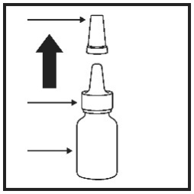  2 pav.

2. Švelniai išsišnypškite nosį.

3. Vieną nosies landą užspauskite pirštu, į kitą įkiškite purškalo antgalį ir palenkite galvą šiek tiek į priekį, pakreipę buteliuką stačiai (žr. 3 pav). .
Nukreipkite antgalį į šnervės šoną, o ne į vidurį (nosies pertvarą).
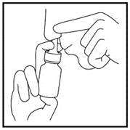
3 pav.

4. Ramiai kvėpuokite pro nosį ir, įkvepiant pro neužspaustą nosies landą, paspauskite purškiklį VIENĄ kartą (žr. 4 pav.).
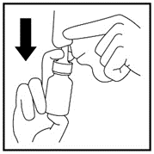
4 pav.

5. Iškvėpkite pro burną. Po to dar kartą įpurkškite į tą pačią landą taip, kaip nurodyta 4 punkte.

6. Ištraukite purškalo antgalį iš nosies ir iškvėpkite pro burną.

7. Į kitą nosies landą purkškite taip, kaip nurodyta 3 - 6 punktuose (žr. 5 pav.).
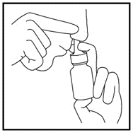
5 pav.
Pasinaudoję purškalu, gerai nuvalykite jo antgalį švaria servetėle arba audinio gabalėliu ir uždėkite apsauginį dangtelį.

Nosies purškalo valymas
- Kad Jūsų purškalas gerai veiktų, jį būtina reguliariai valyti.
- Nuimkite apsauginį dangtelį (6 pav.) ir švelniai nuimkite purškalo antgalį (7 pav.).
Apsauginis dangtelis | 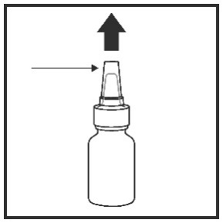  6 pav. | Antgalis | 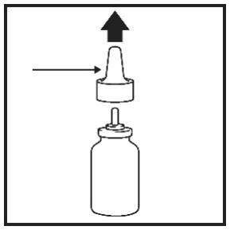  7 pav.

- Nuplaukite šiltu vandeniu dangtelį (žr. 8 pav.) ir antgalį (žr. 9 pav.) ir nuskalaukite po tekančia srove.
Apsauginis dangtelis | 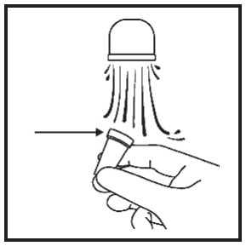  8 pav. | Antgalis | 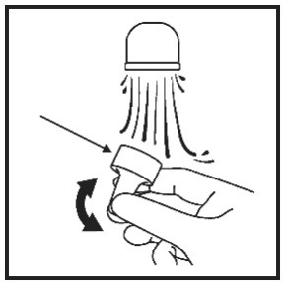  9 pav.

- Norėdami nuimti antgalį, nebandykite to daryti kišdami segtuką ar kokį kitą aštrų daiktą, nes taip darydami galite pažeisti antgalį, dėl ko nebegalės būti išpurkšta reikiama vaisto dozė.
- Palikite apsauginį antgalį ir purškalo antgalį šiltoje vietoje ir leiskite jiems nudžiūti.
- Vėl uždėkite antgalį ant buteliuko (žr. 10 pav.) ir uždėkite apsauginį dangtelį (žr. 11 pav.).

Centrinė skylė  Antgalis  Pompos sistema | 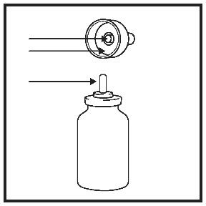  10 pav. | 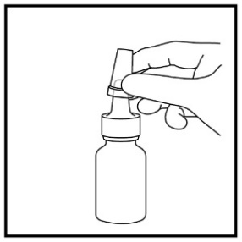  11 pav.

- Prieš naudojant pirmą kartą po valymo, purškalą vėl reikia pripildyti 2 paspaudimais (žr. 12 pav.).
- 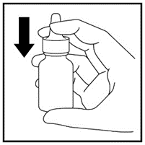
12 pav.

Ką daryti pavartojus per didelę Mometasone Teva dozę?
Pasakykite savo gydytojui jeigu netyčia pavartojote didesnę dozę nei nurodyta.

Jeigu Jūs vartojate kortikosteroidų ilgai arba dideles dozes, retais atvejais jie gali turėti įtakos kai kurių hormonų apykaitai. Dėl to gali sutrikti vaikų augimas ir vystymasis.

Pamiršus pavartoti Mometasone Teva
Pamiršus preparato pavartoti laiku, tai reikia padaryti tuoj pat, kai tik prisimenama, po to vartoti taip, kaip nurodyta gydytojo.
Negalima vartoti dvigubos dozės norint kompensuoti praleistą dozę.

Nustojus vartoti Mometasone Teva
Kai kuriems pacientams pavartojus Mometasone Teva ligos simptomai palengvėja per 12 val. po pirmosios dozės įpurškimo, tačiau pilnavertis gydymo poveikis pasiekiamas per dvi dienas. Labai svarbu vaistą vartoti reguliariai. Net pasijutus geriau, be gydytojo leidimo gydymo nutraukti negalima.

Jeigu kiltų daugiau klausimų dėl šio vaisto vartojimo, kreipkitės į gydytoją arba vaistininką.

4. Galimas šalutinis poveikis

Šis vaistas, kaip ir visi kiti, gali sukelti šalutinį poveikį, nors jis pasireiškia ne visiems žmonėms.

Po vaisto pavartojimo gali atsirasti greitojo tipo padidėjusio jautrumo (alerginės) reakcijos. Šios reakcijos gali būti sunkios. Nebevartokite Mometasone Teva nosies purškalo ir nedelsdami kreipkitės medicininės pagalbos jeigu jums pasireiškė tokie simptomai:
- veido, liežuvio ar gerklės patinimas;
- apsunkintas rijimas;
- dilgėlinė;
- švokštimas arba apsunkintas kvėpavimas.

Ilgai didelėmis dozėmis vartojant kortikosteroidų nosies purškalus gali pasireikšti šalutinis poveikis dėl to, kad vaistas absorbuojamas į organizmą.

Kiti šalutinio poveikio reiškiniai
Šį nosies purškalą vartojant daugumai žmonių nekyla jokių problemų. Vis dėlto kai kurie žmonės po Mometasone Teva ar kitų kortikosteroidų nosies purškalų pavartojimo gali pastebėti, kad jie kenčia nuo žemiau išvardintų šalutinių poveikių.

Dažni šalutinio poveikio reiškiniai (gali pasireikšti rečiau kaip 1 iš 10 asmenų):
- galvos skausmas;
- čiaudulys ir dirginimo/deginimo pojūtis nosyje;
- kraujavimas iš nosies [pasireiškė labai dažnai (ne rečiau kaip 1 iš 10 asmenų)pasireiškė žmonėms su nosies polipais, gydytiems Mometasone Teva nosies purškalu, dozuojant po du išpurškimus į kiekvieną nosies landą du kartus per parą];
- nosies ar gerklės skausmas;
- opos nosyje;
- kvėpavimo takų infekcija.

Šalutinio poveikio reiškiniai, kurių dažnis nežinomas (negali būti apskaičiuotas pagal turimus duomenis)
- akispūdžio padidėjimas (glaukoma) ir (arba) katarakta, sukelianti regėjimo sutrikimus;
- nosies landas atskiriančios nosies pertvaros pažaida;
- skonio ir kvapo jutimo pokyčiai;
- pasunkėjęs kvėpavimas ir/ar švokštimas;
- miglotas matymas.

Pranešimas apie šalutinį poveikį
Jeigu pasireiškė šalutinis poveikis, įskaitant šiame lapelyje nenurodytą, pasakykite gydytojui, vaistininkui arba slaugytojui. Pranešimą apie šalutinį poveikį galite pateikti šiais būdais: tiesiogiai užpildant formą internetu Valstybinės vaistų kontrolės tarnybos prie Lietuvos Respublikos sveikatos apsaugos ministerijos Vaistinių preparatų informacinėje sistemoje https://vapris.vvkt.lt/vvkt-web/public/nrv arba užpildant Paciento pranešimo apie įtariamą nepageidaujamą reakciją (ĮNR) formą, kuri skelbiama https://www.vvkt.lt/index.php?4004286486, ir atsiunčiant elektroniniu paštu (adresu NepageidaujamaR@vvkt.lt) arba nemokamu telefonu 8 800 73 568. Pranešdami apie šalutinį poveikį galite mums padėti gauti daugiau informacijos apie šio vaisto saugumą.

5. Kaip laikyti Mometasone Teva nosies purškalą

Šį vaistą laikykite vaikams nepastebimoje ir nepasiekiamoje vietoje.

Ant dėžutės ir buteliuko etiketės po „Tinka iki/EXP“ nurodytam tinkamumo laikui pasibaigus, šio vaisto vartoti negalima. Vaistas tinkamas vartoti iki paskutinės nurodyto mėnesio dienos.

Laikyti ne aukštesnėje kaip 25 °C temperatūroje. Negalima užšaldyti.
Pradėto vartoti purškalo tinkamumo laikas yra 8 savaitės.

Vaistų negalima išmesti į kanalizaciją. Kaip išmesti nereikalingus vaistus, klauskite vaistininko. Šios priemonės padės apsaugoti aplinką.

6. Pakuotės turinys ir kita informacija

Mometasone Teva nosies purškalo sudėtis
- Veiklioji medžiaga yra mometazono furoatas. Kiekvienoje išpurškiamoje dozėje (0,1 ml) yra 50 mikrogramų mometazono furoato (monohidrato pavidalu). Bendras vienos išpurškiamos dozės svoris yra 100 mg.
- Pagalbinės medžiagos yra mikrokristalinė celiuliozė ir karmeliozės natrio druska, glicerolis, natrio citratas dihidratas, citrinų rūgštis monohidratas, polisorbatas 80, benzalkonio chloridas (žr. 2 skyrių), injekcinis vanduo.

Mometasone Teva nosies purškalo išvaizda ir kiekis pakuotėje
Mometasone Teva yra nosies purškalas (suspensija).

Kiekviename buteliuke yra 60 išpurškiamų dozių.
Buteliukai, kuriuose yra 60 išpurškiamų dozių, tiekiami po vieną buteliuką.

Gali būti tiekiamos ne visų dydžių pakuotės.

Registruotojas ir gamintojas

Registruotojas
Teva Pharma B.V.
Swensweg 5
2031 GA Haarlem
Nyderlandai

Gamintojas
Teva Czech Industries s.r.o.
Ostravská 305/29,
Komárov 747 70 Opava
Čekija

Jeigu apie šį vaistą norite sužinoti daugiau, kreipkitės į vietinį registruotojo atstovą.

UAB Teva Baltics
Molėtų pl. 5
LT-08409 Vilnius
Telefonas +370 5 266 02 03

Šis vaistas Europos ekonominės erdvės valstybėse narėse registruotas tokiais pavadinimais:
Austrija – Mometason Ratiopharm 50 µg/Dosis Nasenspray
Belgija – Mometasone Teva 50 microgram per verstuiving, neusspray, suspensie
Danija – Mometasonfuroat Teva
Ispanija – Mometasona Teva 50 microgramos suspensión para pulverizacion nasal EFG
Italija – Mometasone TEVA
Lenkija – Pronasal
Nyderlandai – Mometasonfuroaat Teva 50 microgram/verstuiving, neusspray, suspensie
Portugalija – Mometasona Teva
Prancūzija – MOMETASONE TEVA 50 microgrammes/dose, suspension pour pulvérisation nasale
Suomija – Momesonex 50 mikrog/annos nenäsumute, suspensie
Švedija – Mometasone Teva 50 mikrogram/dos nässpray, suspension
Vengrija – Nasotasone 50 mcg szuszpenziós adagolt orrspray
Vokietija – Mometasonfuroat AbZ 50 Mikrogramm/Sprühstoß Nasenspray, Suspension

Šis pakuotės lapelis paskutinį kartą peržiūrėtas 2024-04-18.

Išsami informacija apie šį vaistą pateikiama Valstybinės vaistų kontrolės tarnybos prie Lietuvos Respublikos sveikatos apsaugos ministerijos tinklalapyje http://www.vvkt.lt/.

QR kodas ir URL
<Kiti informacijos šaltiniai>
<Paskutinė patvirtinta informacija apie šį vaistą yra prieinama skanuojant <QR kodas> <kitas 2D bar kodas> <NFC> kuris yra nurodomas šiame pakuotės lapelyje <PL> <ant dėžutės> išmaniuoju telefonu/įrenginiu. Taip pat ta pati informacija yra prieinama tokiu URL: {URL} < ir Valstybinės vaistų kontrolės tarnybos prie Lietuvos Respublikos sveikatos apsaugos ministerijos tinklalapyje http://www.vvkt.lt/>> <{QR kodas}> <{kitas 2D bar kodas}> <{NFC}>

